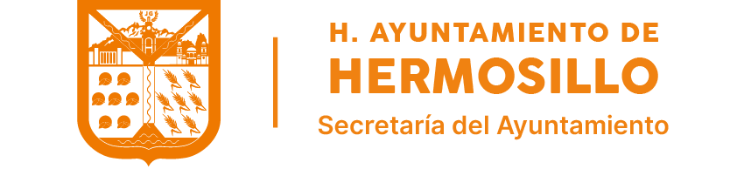
INFORMACIÓN CURRICULAR AYUNTAMIENTO DE HERMOSILLO

Nombre completo: Aarón Jesús Monreal Loustaunau

Puesto: Coordinador de Archivos del Ayuntamiento

Profesión: Licenciatura en Derecho

Domicilio Trabajo: Ave. De las Flores #78 Col. Libertad
Teléfono: 6622893000

Extensión: -
Correo oficial: aaron.monreal@hermosillo.gob.mx
Educación:

Año: | Título obtenido | Institución
2004 | Licenciado en Derecho | UNISON
2006 | Diplomado en Derecho Fiscal | UNISON
2008 | Taller en Gestión Financiera | ITESM
2018 | Taller y Certificación en Mejora Regulatoria | COFEMER

Experiencia Profesional:

Período | Puesto | Empresa
2000-2004 | Asistente Ejecutivo de Seguimiento | Secretaría de Fomento al Turismo del Estado de Sonora.
2004-2009 | Subdirector Jurídico | Secretaría de Economía del Estado de Sonora.
2009-2015 | Secretario Particular | FAPES/ Fondo Nuevo Sonora.
2015-2022 | Director de Contratos y seguimiento Jurídico | Financiera para el Desarrollo Económico de Sonora (FIDESON)

